# 《用例实现》文档模板

## 1. 提取各用例的参与对象和分析类

**<根据之前的用例说明，为每一个用例分别提取参与对象和分析类，并使用以下表格做为模板。>**

**<在用例说明中，如果找到了哪种类型的参与对象，就填到下表相应的格子中。>**

XX用例的参与对象

|  |  |
| --- | --- |
| **参与对象类型** | **XX用例的参与对象** |
| **用例本身** |  |
| **常用名词** |  |
| **现实世界实体** |  |
| **现实世界过程** |  |
| **数据源/汇** |  |
| **接口（外部系统）** |  |
| **应用域术语** |  |

XX用例的分析类

|  |  |
| --- | --- |
| **分析类的类型** | **XX用例的分析类** |
| **实体类** |  |
| **边界类** |  |
| **控制类** |  |

## 2. 绘制各用例的顺序图

**<根据上一节提取分析类的结果，为每一个用例分别绘制顺序图。注意，每个用例的基本流和备选流都要绘制相应的顺序图。>**

## 3. 绘制各用例的参与类图

**<根据上一节绘制的顺序图，为每一个用例归纳出对应的参与类图。注意，参与类图中每个类都要标清类名、类的属性列表和操作列表。>**

## 4. 绘制系统E-R图

**<根据提取分析类的结果和上一节归纳的各用例的参与类图，绘制系统的E-R图，得出系统的概念数据模型。>**

**<第1、2、3节的具体方法参见下方课件截图，第4节可以去找《数据库原理》课件做参考。>**

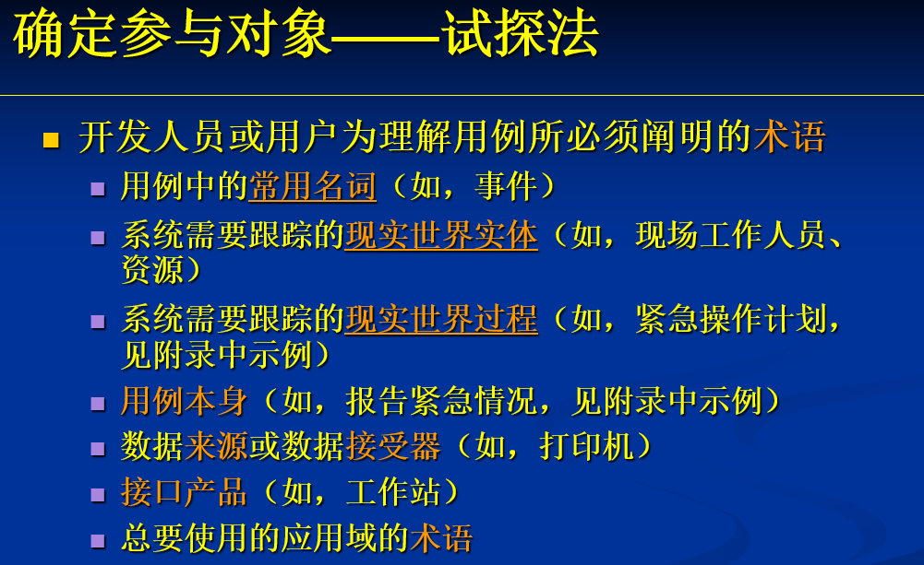

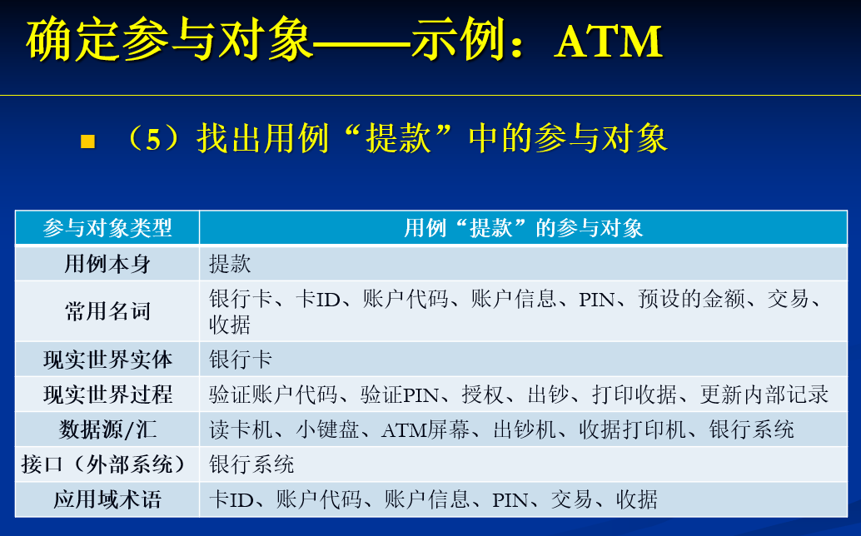

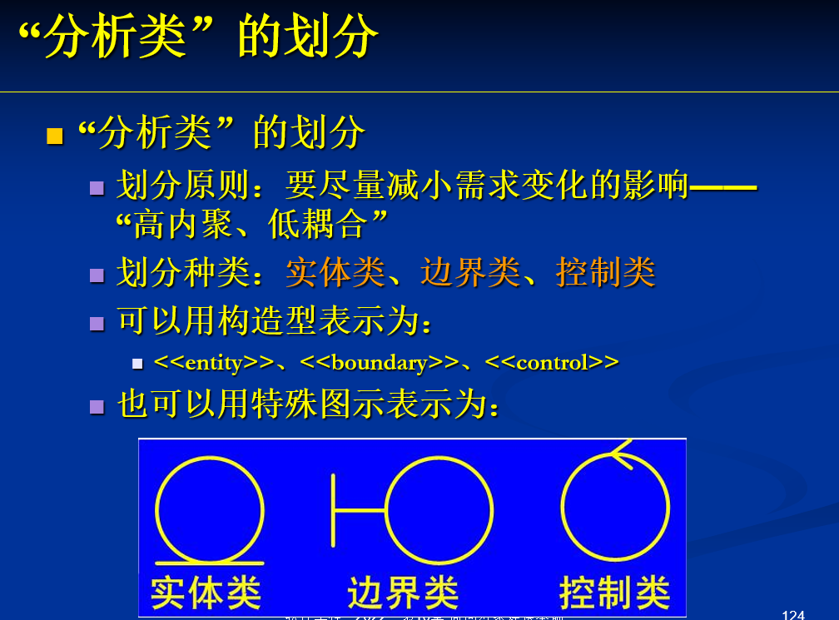

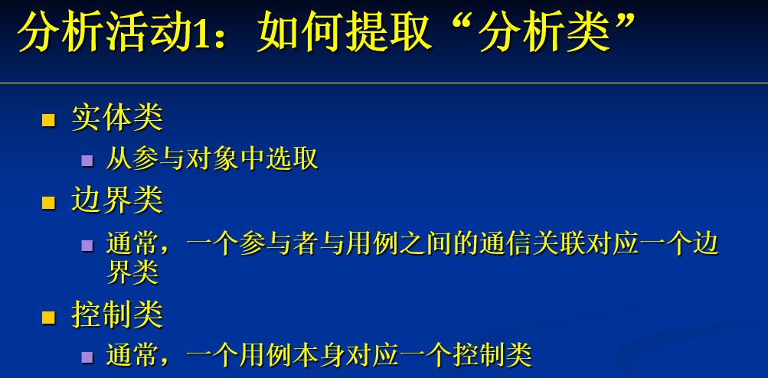

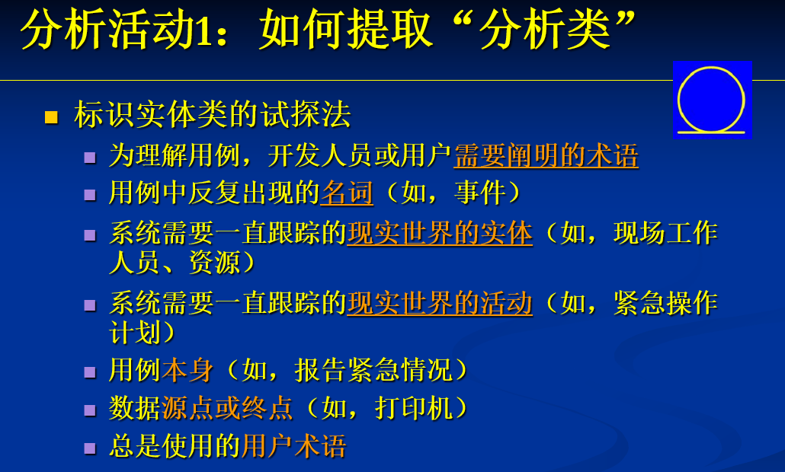

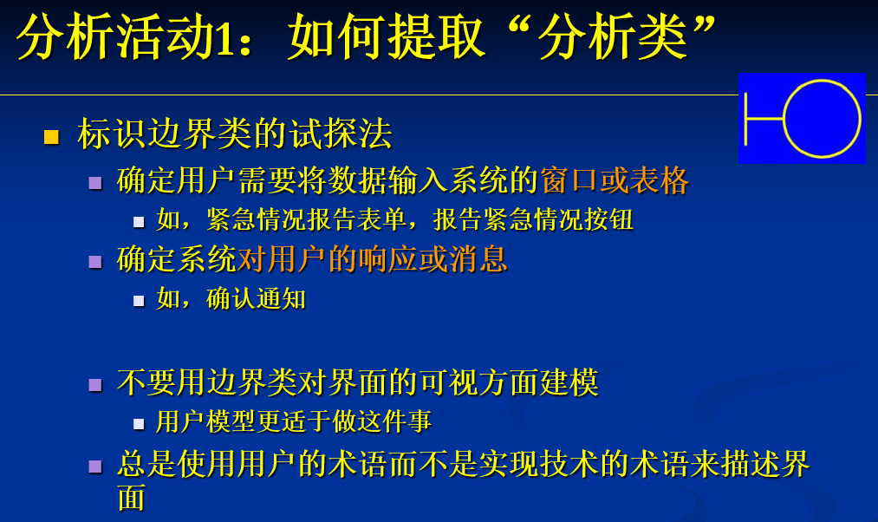

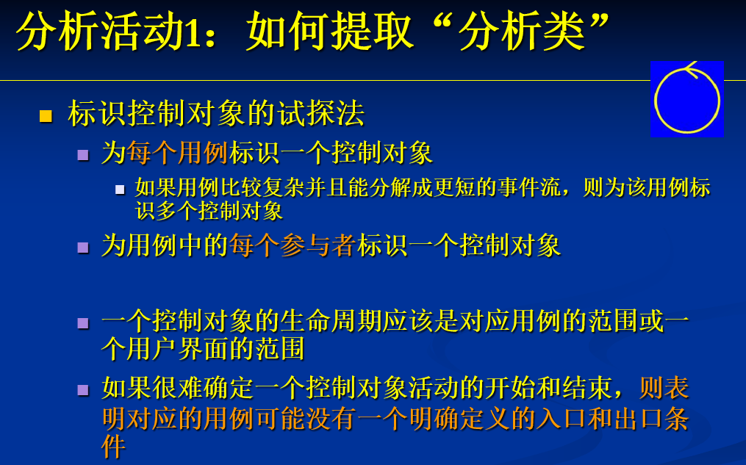



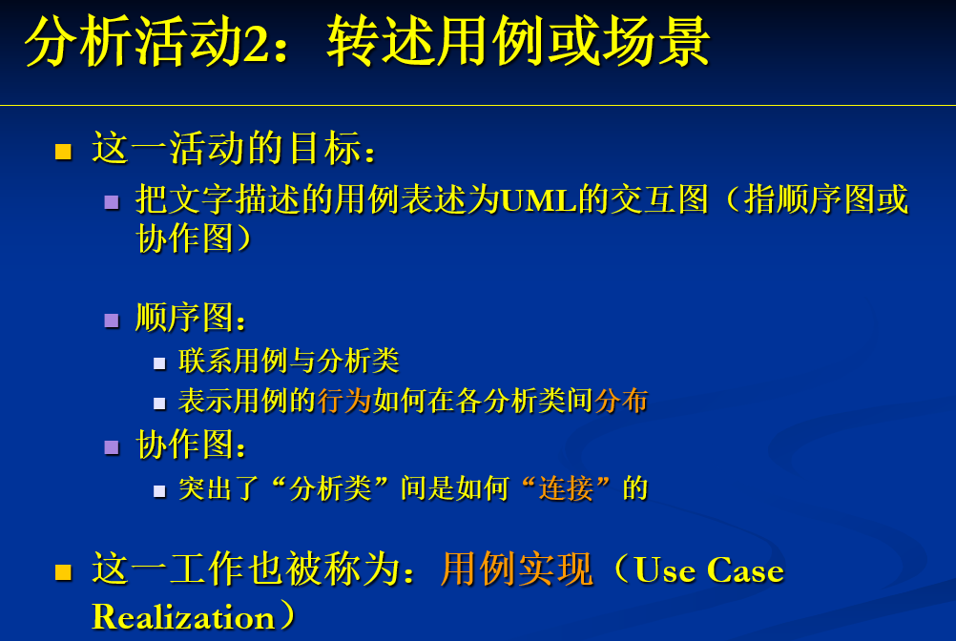

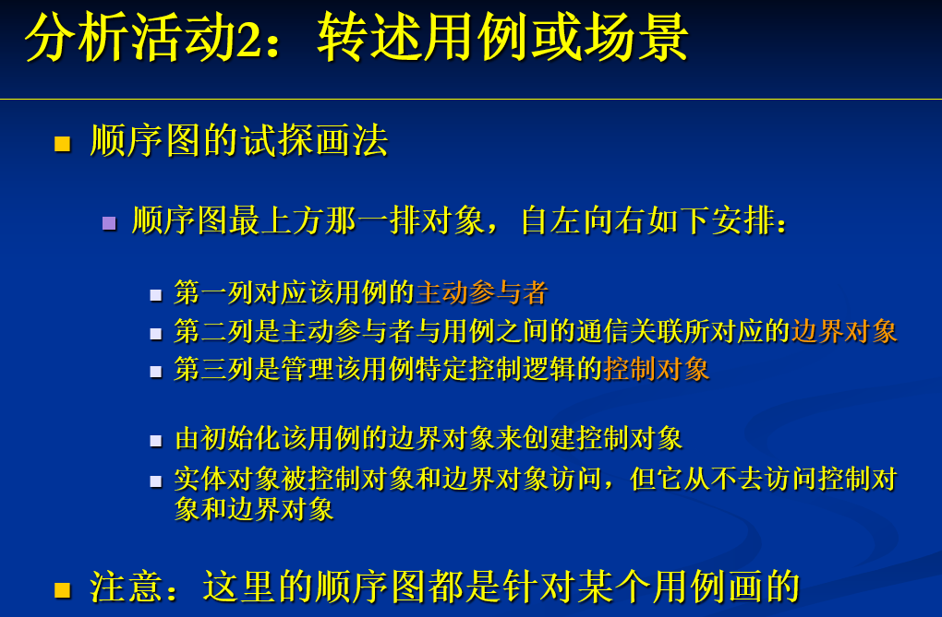

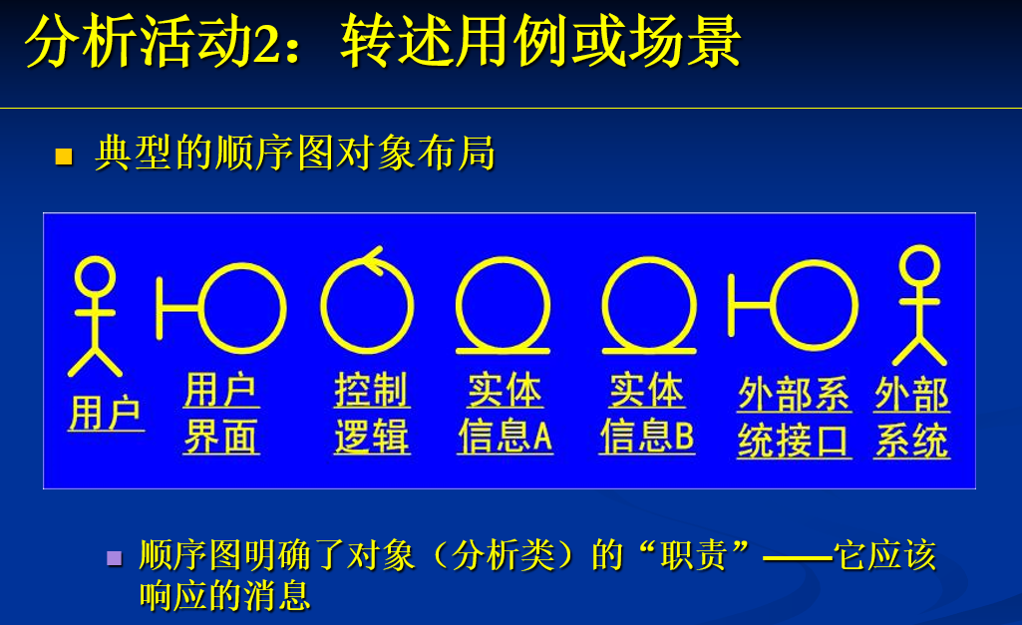

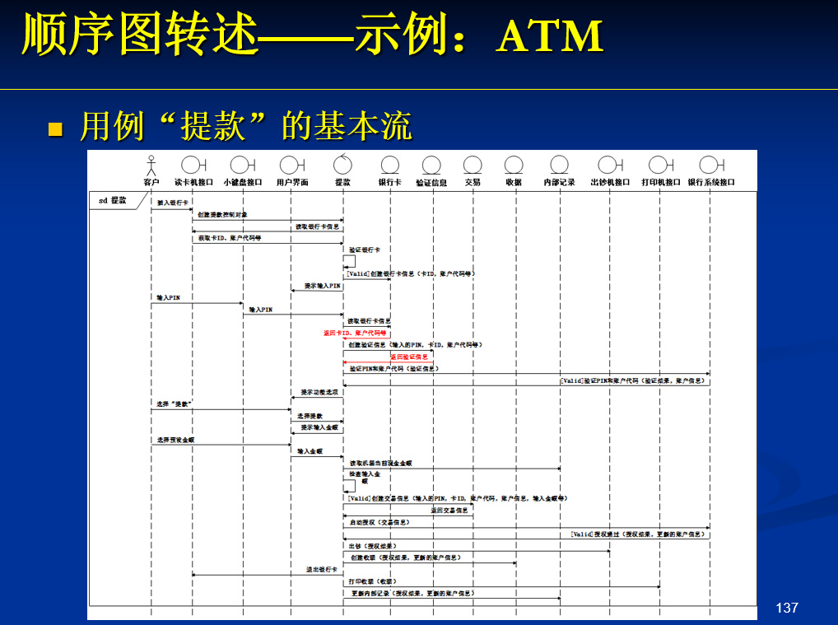

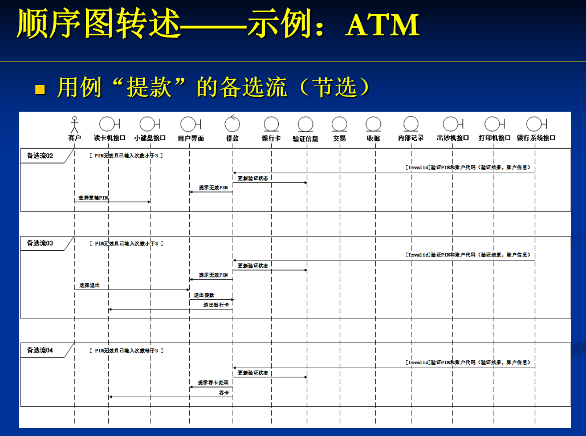

**注意：一个用例的顺序图和协作图是等价的，可以互相转换。**

